设计题目：基于单片机的家庭防盗
系统的设计与实现

学生姓名：

所在院系：

所学专业：

导师姓名：

完成时间： 2013-05-25

摘要
随着社会经济的快速发展,科学技术水平的日益提高,特别是生活节奏的加快,人们对防盗设备的需求量大大增加,对偷盗等事故进行监测和报警系统的要求也愈高。我国的防盗报警系统经历了从无到有、从简单到复杂的发展过程,其智能化程度也越来越高。目前许多厂家多偏重用于大型仓库、商场、高档写字楼、宾馆等场所大型防盗报警系统的研发,采用集中区域报警控制方式,其系统复杂、成本较高。而在居民住宅区、机房、办公室等小型防火单位,需要设置一种单一区域联网、廉价实用的防火防盗探测报警器,因此,研制一种结构简单、价格低廉的防火防盗报警器是非常必要的。本论文研究的是以STC89C52单片机为核心的防盗报警器,不但可以报警,而且还可以布防和直接报警功能,选用热释电红外传感器为检测元件,利用此传感器信息融合技术设计的可用于小型家庭偷盗的报警器。 本论文所设计的运行可靠、操作简单的防盗报警器,具备防偷盗作用。包括对非法闯入报警。采用传感器电路检测非法闯入，一旦发现盗贼潜入,传感器电路检测到信号后,送至单片机主机提出申请,待单片机响应后,驱动蜂鸣器报警装置报警。从硬件和软件两方面介绍了该报警器的主要功能及特点,详细阐述该报警器的工作原理、设计思想及其实现过程,可进行抗干扰设计,使其具有较好的抗干扰能力。本报警设备成本低、可靠实用、功能形式灵活,一般用在农业生产、仓库和家庭等简洁场所。经过理论分析及现场运行时的考验,证明此设计方案合理,产品性能可靠,可取代部分昂贵产品。
关键词：单片机；热释电红外传感器；报警电路;

The Design of Imfrared Alarm
Abstract : With the rapid development of the socio-economic, scientific and technological level increasing, especially the accelerated pace of life, people demand to fire, theft device greatly increased monitoring and alarm system, theft, fire and other accidents requirements is also higher. Fire burglar alarm system in China has experienced from scratch, from the simple to the complex development process, more and more high degree of intelligence. At present, many manufacturers more emphasis on research and development for large warehouses, shopping malls, office buildings, hotels and other places large fire burglar alarm system, a centralized regional police control mode, the system complexity, high cost. Small fire units in residential areas, room, office, need to set up a single regional networking, cheap and practical fire alarm detection alarm, therefore, developed a simple, inexpensive fire burglar alarm is necessary. This thesis is based on AT89S52 microcontroller as the core of the fire burglar alarm, not only the police but also the category of alarm information is displayed, the choice of the smoke sensor pyroelectric infrared sensor for the detection of components, the use of multi-sensor information fusion technology design can be used for small-scale agricultural production, such as fire, theft alarm. In this thesis, the design and reliable operation, easy-to-fire burglar alarm with anti-theft, anti-fire. Including fire alarm and illegal intrusion alarm two alarm type. Sensor circuit detects trespassing and fires the event of an accident, the sensor circuit detects the signal sent to the microcontroller host application is made until the microcontroller response, driving sound and light alarm device alarm. Main functions and features of the alarm from both hardware and software, elaborate alarm working principle, design ideas and implementation process, anti-jamming design, it has a good anti-jamming capability. The alarm device is low cost, reliable, practical, flexible functional form, is generally used in agricultural production, warehouse and family simple place. After the theoretical analysis and field operation test to prove that this design is reasonable, reliable products can replace some of the expensive products.
Key words: Microcontroller; smoke sensor; pyroelectric infrared sensor; alarm circuit;

目 录
1绪论 1
1.1防盗报警系统的概述 1
1.2国内外防盗控制系统的历史、现状与发展 1
1.3研究的目的和意义 2
1.4设计任务与要求 3
1.5方案选择论证 3
2系统设计 4
2.1 系统功能 4
2.2 系统框图 4
2.3 单片机的介绍 4
2.4 传感器的选择 8
2.4.1热释电传感器的红外辐射与红外探测的原理结构 9
2.4.2红外测温原理 9
2.4.3热释红外传感器的结构 9
2.4.4菲涅尔透镜 12
2.4.5热释电红外感应模块电气参数 13
2.4.6热释电红外感应模块功能特点 13
2.4.7热释电红外感应模块使用说明 14
2.6 LED指示灯的显示 19
4硬件设计 31
4.1单片机最小系统电路 31
4.2热释电红外感应模块电路 31
4.3 报警电路 32
4.4 LED发光二极管显示电路 33
5软件设计 36
6结论 42
参考文献 43
谢辞 44
附录 45
附录一程序源代码 45
附录二电路图 55

1.绪论

1.1 防盗报警系统的概述
随着社会的不断进步和科学技术、经济的不断发展，人们生活水平得到很大的提高，对私有财产的保护意识在不断的增强，因而对防盗措施提出了新的要求。本设计就是为了满足现代住宅防盗的需要而设计的家庭式电子放火防盗系统。
就目前市面上装备主要有压力触发式防盗报警器、开关电子防盗报警器和压力遮光触发式防盗报警器等各种报警器，但这几种比较常见的报警器都存在一些缺点。而本设计中所使用的红外线是不可见光，有很强的隐蔽性和保密性，因此在防盗、警戒等安保装置中得到了广泛的应用。这种热释电红外传感器能以非接触形式检测出人体辐射的红外线，并将其转变为电压信号，同时，热释电红外传感器既可用于防盗报警装置，也可用于制动控制、接近开关、遥测等领域，当有人非法闯入或者是检测到有烟雾时，单片机驱动蜂鸣器报警器报警。

1.2 国内外防盗控制系统的历史、现状与发展
防盗报警系统是用物理方法或电子技术，自动探测发生在布防监测区域内的侵入行为，产生报警信号，并辅助提示值班人员或其主人发生报警的区域部位，显示可能采取的对策的系统。防盗报警系统是预防抢劫、盗窃等意外事件的重要设施。一旦发生突发事件，就能通过声光报警信号，使于迅速采取应急措施。防盗报警系统与出入口控制系统、闭路电视监控系统、访客对讲系统和电子巡更系统等一起构成了入侵防范系统。防盗报警系统通常由探测器（又称防盗报警器）、传输通道和报警控制器三部分构成。
报警探测器是由传感器和信号处理组成的用来探测入侵者入侵行为的电子和机械部件组成的装置，是防盗报警系统的核心，而传感器又是报警探测器的核心元件。采用不同原理的传感器件，可以构成不同种类、不同用途、达到不同探测目的的报警探测装置。
中国防盗控制技术的发展大致起源于上世纪60年代初北京故宫博物院的安防报警系统。当年，中国老一辈的安防技术工作者在完全隐蔽、可靠报警、绝对防火的全木质结构环境下完成了该系统的安装与调试，该系统就发挥了很好的作用。之后的若干年，中国安防技术一直是以防盗报警系统为主，其应用场合也主要限于金融与文博系统。由于当时基于光电导摄像管的摄像机体积大且价格昂贵，因而在安防技术市场中可视化的闭路电视监控系统的应用案例极少。
随着时代的变迁，智能防盗技术有了较大的发展， 1994年秋在北京全国农业展览馆举办的展览会上，展出了部分关于防盗控制系统产品；1995年夏在天津国际展览中心的消防安防设备展览会上，展出了更多的安防技术相关产品，气氛火热。紧接着到1996年，由中国安防产品行业协会等单位主办了全国首届“国际社会公共安全产品博览会”，一下子吸引了国内外300多厂商参展，由此标志了中国防盗及安防技术市场的形成。
在国内安防防盗市场开始蓬勃发展的同时，2001年11月，中国安防界在深圳成功举办了首届中国安防论坛，全国人大副委员长、中国科协主席周光召院士题词。中国科学院和中国工程院的5位院士以及国内30多位安防领域的知名专家、教授发表了演说，较全面地展示了中国安全防范领域的技术动态和发展方向，促进了学术界和企业界的交流与合作，探讨了中国公共安全行业如何应对WTO，以及行业发展、管理、动作更加科学化、规范化的有关问题。首届安防论坛的举办，为架构中国安防的理论体系，研讨中国安防的发展战略，开创良好的学术氛围，为举办更大规模的学术论坛积累了经验，创造了条件。到2008奥运项目——首都国际机场捷运系统监控项目就是在先进的数字化、网络化视频监控系统中进一步整合了无人驾驶车辆自动传感监控系统、无线移动网络系统以及多系统的智能网管系统，一改传统电视监控系统仅仅是画面监视及简单报警联动的实现方式，而安防系统整体解决方案（Total Solution）概念必将成为现代电视监控系统的发展方向。
目前，在现代计算机技术、自动控制技术和现代通信技术的支持下，电子地图、多媒体操作、管理与控制软件引入到防盗报警系统中。这种新的系统采用多媒体技术同时处理多种信息，并使信息之间、信息与设备之间、设备与设备之间建立逻辑联系，集成为一个交互式的系统，从而达到自动识别、自动预测、自动处理警情，使整个安防系统成为一种具有智能化的“活”的系统，让它发挥巨大、有效、可靠、灵活的系统功能。

1.3 研究的目的和意义
随着微电子技术与网络技术的飞速发展，人们对于居住环境的安全、方便、舒适提出了越来越高的要求，因此智能化住宅随之出现，也随着改革开放的深入和市场经济的迅速发展、提高，城市外来流动人口大量增加，带来许多不安定因素，刑事案件特别是入室盗窃、抢劫居高不下，因此家庭智能安全防范系统是智能化社区建设中不可缺少的一项，而以往的做法是安装防盗门、防盗网，但普遍存在有碍美观，不符合防火要求，而且不能有效地防止犯罪分子对住宅的入侵，故利用高科技的电子防盗报警系统也就应运而生。
目前家庭住宅的主要防范措施是利用防盗门，商店的防盗措施主要是监控器和出门口的红外报警器。随着人们认识的深入，利用智能防盗、防火、防煤气将成为人们的首要选择，智能安防也是安防行业的发展趋势。

1.4 设计任务与要求
- 该设计包括硬件和软件设计两个部分。
- (2)本红外线防盗报警系统由热释电红外传感器、报警器、单片机控制电路、LED控制电路及相关的控制管理软件组成。用户终端完成信息采集、处理、数据传送、功能设定、本地报警等功能。
(3)系统可实现功能。探测器工作时,当有人闯入时，热释电红外传感器将探测到动作，设置在监测点上的红外探头将人体辐射的红外光谱变换成电信号，经放大电路、比较电路送至门限开关，打开门限阀门送出TTL 电平至STC89C52单片机，经单片机处理运算后驱动执行报警电路使警号发声。
(4)红外线具有隐蔽性，在露天防护的地方设计一束红外线可以方便地检测到是否有人出入。此类装置设计的要点：其一是能有效判断是否有人员进入；其二是尽可能大地增加防护范围。当然，系统工作的稳定性和可靠性也是追求的重要指标。至于报警可采蜂鸣器报警。

1.5方案选择论证
防盗报警系统一般是由入侵探测器、防盗报警控制器和接警中心（硬件加软件）组成。它的最简单形式是本地（家庭、单位）报警系统，它的组成部分是入侵探测器和本地报警控制器，以及声光报警器。
该系统设计方案有以下两种：
方案一；利用固定点电话联网防盗报警系统来实现家庭防盗报警，该系统由编程主机、探测器、门磁和遥控器组成，一旦发生警情，能把报警信息通过邮电通讯网络瞬间远程传输到用户设定的固定电话上，同时向接警中心报告，中心联网电脑可通过电子地图、数据库、电脑语音提示、监听现场情况，显示发生警情的单位、地址、方位、发案时间、所辖派出所（巡逻大队）经历分布，及时调动警力做出快速处理。
方案二；通过传感器检测家庭安全隐患，把检测结果送入单片机，通过单片机控制报警灯和高音报警器的启动。
通过比较，方案二能满足我们实时快捷的要求，更加简单有效，固本设计选择方案二。

2.系统设计
2.1系统功能
本系统是放火防盗功能，烟雾传感器能检测烟雾浓度，浓度超标后单片机驱动声光报警，当热释电红外传感器检测到有人的时候，单片机引脚电平转换，从而也驱动声光报警电路进行报警。
2.2系统框图
单

片

机
复位电路
时钟振荡
热释电红外感应模块
指示灯显示
蜂鸣器报警
按键电路
图2-1 总体设计方框图
2.3单片机的介绍
40个引脚，4k bytes flash片内程序存储器，128 bytes的随机存取数据存储器（ram），32个外部双向输入/输出（i/o）口，5个中断优先级2层中断嵌套中断，2个16位可编程定时计数器,2个全双工串行通信口，看门狗（wdt）电路，片内时钟振荡器。
AT89S52单片机是一种低功耗高性能的CMOS8位微控制器，内置8KB可在线编程闪存。该器件采用Atmel公司的高密度非易失性存储技术生产，其指令与工业标准的80C51指令集兼容。片内程序存储器允许重复在线编程，允许程序存储器在系统内通过SPI串行口改写或用同用的非易失性存储器改写。通过把通用的8位CPU与可在线下载的Flash集成在一个芯片上，STC89C52便成为一个高效的微型计算机。它的应用范围广，可用于解决复杂的控制问题，且成本较低。其结构框图如图2-2所示。
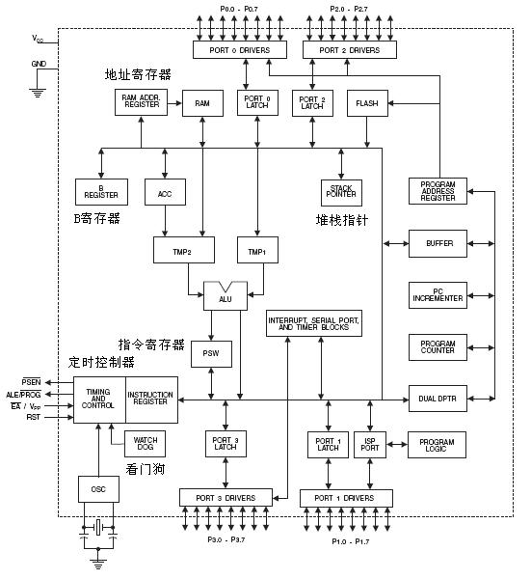
图2-2 AT89S52结构框图
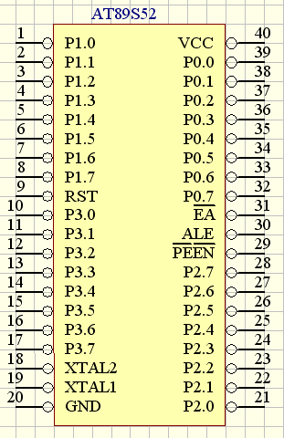
图2-3 STC89C52
此外，STC89C52设计和配置了震荡频率可为12MHZ并可通过软件设置省电模式。空闲模式下，cpu暂停工作，而ram定时计数器，串行口，外中断系统可继续工作，掉电模式冻结振荡器而保存ram的数据，停止芯片其它功能直至外中断激活或硬件复位。同时该芯片还具有pdip、tqfp和plcc等三种封装形式，以适应不同产品的需求。
主要功能特性：
· 兼容mcs-51指令系统
· 4k可反复擦写(>1000次）isp flash rom
· 32个双向i/o口
· 4.5-5.5v工作电压
· 2个16位可编程定时/计数器
· 时钟频率0-33mhz
· 全双工uart串行中断口线
· 128x8bit内部ram
· 2个外部中断源
· 低功耗空闲和省电模式
· 中断唤醒省电模式
· 3级加密位
· 看门狗（wdt）电路
· 软件设置空闲和省电功能
· 灵活的isp字节和分页编程
· 双数据寄存器指针
按照功能，AT89S52的引脚可分为主电源、外接晶体振荡或振荡器、多功能I/O口、控制和复位等。
1.多功能I/O口
AT89S52共有四个8位的并行I/O口：P0、P1、P2、P3端口，对应的引脚分别是P0.0 ～ P0.7，P1.0 ～ P1.7，P2.0 ～ P2.7，P3.0 ～ P3.7，共32根I/O线。每根线可以单独用作输入或输出。
①P0端口，该口是一个8位漏极开路的双向I/O口。在作为输出口时，每根引脚可以带动8个TTL输入负载。当把“1”写入P0时，则它的引脚可用作高阻抗输入。当对外部程序或数据存储器进行存取时，P0可用作多路复用的低字节地址/数据总线，在该模式，P0口拥有内部上拉电阻。在对Flash存储器进行编程时，P0用于接收代码字节；在校验时，则输出代码字节；此时需要外加上拉电阻。
②P1端口，该口是带有内部上拉电阻的8位双向I/O端口，P1口的输出缓冲器可驱动（吸收或输出电流方式）4个TTL输入。对端口写“1”时，通过内部的上拉电阻把端口拉到高电位，此时可用作输入口。P1口作输入口使用时，因为有内部的上拉电阻，那些被外部信号拉低的引脚会输出一个电流。在对Flash编程和程序校验时，P1口接收低8位地址。
③ P2端口，该口是带有内部上拉电阻的8位双向I/O端口，P2口的输出缓冲器可驱动（吸收或输出电流方式）4个TTL输入。对端口写“1”时，通过内部的上拉电阻把端口拉到高电位，此时可用作输入口。P2口作输入口使用时，因为有内部的上拉电阻，那些被外部信号拉低的引脚会输出一个电流。
在访问外部程序存储器或16位的外部数据存储器时，P2口送出高8位地址，在访问8位地址的外部数据存储器时，P2口引脚上的内容（就是专用寄存器（SFR）区中P2寄存器的内容），在整个访问期间不会改变。在对Flash编程和程序校验期间，P2口也接收高位地址或一些控制信号。
④ P3端口，该口是带有内部上拉电阻的8位双向I/O端口，P3口的输出缓冲器可驱动（吸收或输出电流方式）4个TTL输入。对端口写“1”时，通过内部的上拉电阻把端口拉到高电位，此时可用作输入口。P3口作输入口使用时，因为有内部的上拉电阻，那些被外部信号拉低的引脚会输出一个电流。
在AT89S52中，同样P3口还用于一些复用功能，如表3.2所列。在对Flash编程和程序校验期间，P3口还接收一些控制信号。
表2-2 P3端口引脚与复用功能表
端口引脚 | 复用功能
P3.0 | RXD（串行输入口）
P3.1 | TXD（串行输出口）
P3.2 | INT0（外部中断0）
P3.3 | INT1（外部中断1）
P3.4 | T0（定时器0的外部输入）
P3.5 | T1（定时器1的外部输入）
P3.6 | WR（外部数据存储器写选通）
P3.7 | RD（外部数据存储器读选通）
2.RST 复位输入端。在振荡器运行时，在此脚上出现两个机器周期的高电平将使其单片机复位。看门狗定时器（Watchdog）溢出后，该引脚会保持98个振荡周期的高电平。在SFR AUXR（地址8EH）寄存器中的DISRTO位可以用于屏蔽这种功能。DISRTO位的默认状态，是复位高电平输出功能使能。
3.ALE/PROG 地址锁存允许信号。在存取外部存储器时，这个输出信号用于锁存低字节地址。在对Flash存储器编程时，这条引脚用于输入编程脉冲PROG。一般情况下，ALE是振荡器频率的6分频信号，可用于外部定时或时钟。但是，在对外部数据存储器每次存取中，会跳过一个ALE脉冲。在需要时，可以把地址8EH中的SFR寄存器的0位置为“1”，从而屏蔽ALE的工作；而只有在MOVX或MOVC指令执行时ALE才被激活。在单片机处于外部执行方式时，对ALE屏蔽位置“1”并不起作用。
4.PSEN 程序存储器允许信号。它用于读外部程序存储器。当AT89S52在执行来自外部存储器的指令时，每一个机器周期PSEN被激活2次。在对外部数据存储器的每次存取中，PSEN的2次激活会被跳过。
5.EA/Vpp 外部存取允许信号。为了确保单片机从地址为0000H～FFFFH的外部程序存储器中读取代码，故要把EA接到GND端，即地端。但是，如果锁定位1被编程，则EA在复位时被锁存。当执行内部程序时，EA应接到Vcc。在对Flash存储器编程时，这条引脚接收12V编程电压Vpp。
6.XTAL1 振荡器的反相放大器输入，内部时钟工作电路的输入。
7.XTAL2 振荡器的反相放大器输出。
2.4传感器的选择
2.4.1 热释电传感器的红外辐射与红外探测的原理结构
热释电传感器是利用红外辐射与红外测温的原理来探测的,红外测温属非接触式测温，是测温技术中的主要手段，其特点是测温范围广，响应速度快和不明显破坏被测对象温度场，因而广泛应用于工业、农业、交通等领域。
非接触红外测温有以下几点优点：
（1）测量不干扰被测温场，不影响温场分布，从而具有较高的测温准确度。
（2）测温范围宽。
（3）探测器的响应时间短，反应速度快，易于快速与动态测量。
（4）不必接触被测物体，操作方便。
（5）可以确定微小目标的温度。
非接触测温技术的意义是显而易见的。随着工农业、国防事业、医学的发展，对温度测量越来越迫切。在某些场合，温度测量逐步上升为主要矛盾，引起了各方面的普遍重视。
通常将电磁波谱间隔在0.76～1000μm的区域称为红外光谱区，红外传感器是一种新型的传感器，能够探测物体辐射的红外线。
热释电元件的工作原理是基于热释电效应，即在强电介质温度变化ΔP的自然极化的存在，此时传感器有电信号输出，晶体的这种性质被称为热释电极或热释电效应。
有些热释电晶体，他们的自发极化方向能用外电场来改变，这些晶体称作热释电——铁电体。例如：LiTaO2(钽酸锂)、BaTi O2(钛酸钡)和TGS（硫酸三甘酞）等。为了使传感器能够长期稳定地工作，提高灵敏度，增强抗干扰能力，这里选用了TGS晶体制作的双型探测器
2.4.2红外测温原理
红外测温是通过探测物体表面发射的能量来测量其温度，由物理学可知，处于绝对温度（－273.15℃）以上的任何物体，都要释放热能，而红外辐射温度计测量其中与温度有关波长范围内的热能，并将其转换与温度成比例的电信号，由此测出其温度。
据斯蒂芬－波兹曼常数，绝对黑体其温度T于与辐射能之间的关系为：

其中：σ为蒂芬－波兹曼常数，其值为5.6697×10-12 w/cm2 ，k4 为黑体的温度；E0 为黑体辐射能。
实际中大多数物体为非黑体，其热辐射公式为：
E=εE0
其中：E为物体在一定温度下的辐射能力；E0 为与E在同一温度下的黑体辐射能力; ε为黑度系数，表示物体的发射能力接近黑体的情况，其值在0～1之间。
由上可知，任何物体只要温度不是绝对零度都不断地发射红外辐射，物体的温度越高，辐射的功率就越大，只要知道物体的温度和它的比辐射率，就可算出它所发射的辐射功率。所以如果能量出物体的辐射功率，则可确定它的温度。
2.4.3热释红外传感器的结构
红外探测器是红外热释传感器的重要组成部分。它可以分成热释电探测器和光子探测器两大类：其中，热释电探测器是电效应工作的探测器，其响应速度虽不如光子型，但由于它可在室温下使用、光谱响应宽、工作频率宽，灵敏度与波长无关，因此其应用领域广，容易使用。常用的热释电探测器如：LiTaO2(钽酸锂) 探测器、BaTi O2(钛酸钡) 探测器和TGS（硫酸三甘酞）探测器等。
如图2-1为热释电红外传感器的结构图、电路图。传感器的敏感元为PZT，在上下两面做上电极，并在表面加一层黑色氧化膜以提高其转化效率。它的等效电路是一个在负载电阻上并联一个电容的电流发生器，其输出阻抗极高，而输出电压信号又极其微弱，故在管内附有JFET及厚膜电阻，以达到阻抗变大的目的。在管壳的顶部设有虑光镜（TO－5封装）。图2-2为热释电传感器的实物照片。
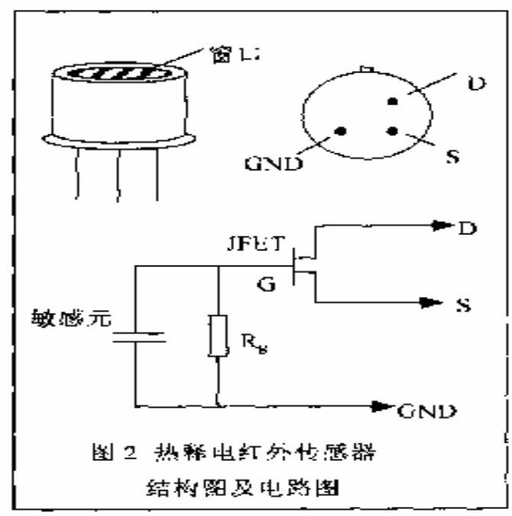
图2-4
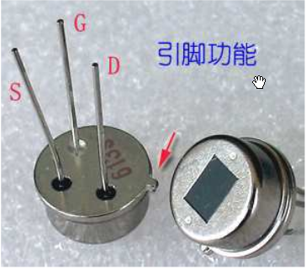
图2-5
热释电体的自发极化强度与温度有关。随着温度升高，自发极化强度下降。温度升高到Tc时，自极化消失，此温度称为居里温度。温度超过居里温度，铁电体发生变化，从极化晶体变为非极化晶体，极化强度变为零。
由于自发极化，在与极化轴相垂直的晶体两外表面上出现正负极化强度。但是这些面束缚电荷常常被晶体内部或外部的电荷所中和，因而显示不出来。因此不能在静态条件下测量自发极化，但是自由电荷和面束缚电荷所需的时间很长，因晶体自发极化的弛豫时间很短，约10－12s，因此当晶体经受一定频率的温度变化时其体内的自由电荷和外部杂散电荷便来不及中和变化着的面束缚电荷，因此可在动态条件下测量自发极化。
如果在热释电晶体沿极化轴的端面装上电极，那么自发极化在电极上感应的电荷量为：
Q=APS
当红外辐射照射时，热释电晶体温度升高，自发极化电晶体温度升高，自发极化强度降低，因此电极表面上感应电荷减少，这相当于“释放”了一部分电荷，因此称之为热释电现象。
如图2-3所示的电路连接负载，则在红外辐射时，就有电流流过负载经放大后成为输出信号。
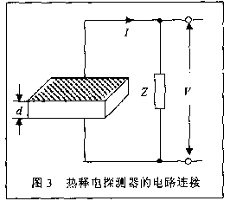
图2-6
若没有经过调制的红外辐射热释电晶体，使温度升高到一个新的平衡值，那么电极表面的感应电荷也变化到新的平衡值，不再“释放”电荷，也就不再输出信号。因此，热释电探测器与其他热释探测器不同，它只存在温度升降的过程中才有信号输出。所以利用热释电探测器探测的红外辐射必须经过调制。
如果用调制频率为f的红外线照射热释电晶体，则晶体的温度自发极化强度（PS）及其引起的面束缚作电荷密度均以频率f作周期变化。如果1/f小于自由电荷中和面束缚电荷所需要的时间，那么在垂直于PS的晶体的两个端面之间就会产生开路电压。如果用负载电阻Rg把两个电极连接起来，就会有热释电电流Is 通过负载。热释电晶体自发极化强度随温度变化，使电极表面感应电荷发生变化，其等效电路如图2-7所示。
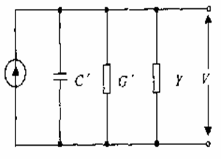
图2-7
电流源的电流强度为Is为：
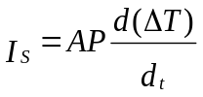
式中:p一自发极化强度对温度变化率，称为热释电系数，
2.4.4 菲涅尔透镜
目前人体验知系统中的光调制器一般都采用多元阵列式菲涅尔透镜，它起到红外辐射收集器和调制器的双重作用。热释电传感器只有与菲涅尔透镜配合使用才能发挥最大作用。加装菲涅尔透镜可使传感器的探测半径从不足2m提高到至少8m范围。菲涅尔透镜实际是一个透镜组，每个单元一般都只有一个不大的视场，且相邻的视场既不连续，也不交叉，都相隔一个盲区(如图2-8所示)。这样，当人体在装有菲涅尔透镜的传感器监控范围内运动时，人体辐射的红外线通过菲涅尔透镜传到传感器上，形成一个不断交替变化的盲区和亮区，使得敏感单元的温度不断变化，传感器从而输出信号，或者说，人体在监控范围内活动时，进人一个视场后，又走出这个视场，再进人另一视场对传感器而言，相当于一会儿看到人，一会儿又看不到人，人体的红外线辐射不断改变传感器的温度，使之有一个又一个相应的电信号。
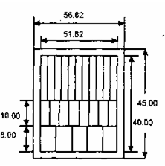
图2-8
菲涅尔透镜不仅可以形成亮区和盲区，而且还有聚焦作用，其焦距一般在5cm左右菲涅尔透镜一般由聚乙烯塑料片制成，呈乳白色半透明状。需要说明的是:在每次接通电源时，传感器要有几秒到十几秒的“预热”时间，在这段时期内该传感器不起作用。
2.4.5 热释电红外感应模块电气参数

电气参数 |  | DYP-ME003 人体感应模块
工作电压范围 |  | DC 4.5-20V
静态电流 |  | <50uA
电平输出 |  | 高 3.3 V /低 0V
触发方式 |  | L 不可重复触发/H 重复触发
延时时间 |  | 5S(默认)可制作范围零点几秒-几十分钟
封锁时间 |  | 2.5S(默认)可制作范围零点几秒-几十秒
电路板外形尺寸 |  | 32mm*24mm
感应角度 |  | <100 度锥角
感应距离 |  | 7 米以内
工作温度 |  | -15-+70 度
感应透镜尺寸 |  | 直径:23mm(默认)

2.4.6 热释电红外感应模块功能特点
- 全自动感应:人进入其感应范围则输出高电平， 人离开感应范围则自动延时关闭高电平， 输出低电平。

- 光敏控制（可选择，出厂时未设）：可设置光敏控制，白天或光线强时不感应。
- 温度补偿(可选择，出厂时未设)：在夏天当环境温度升高至 30～32℃，探测距离稍变短， 温度补偿可作一定的性能补偿。

- 两种触发方式：（可跳线选择）

a.不可重复触发方式:即感应输出高电平后，延时时间段一结束，输出将自动从高电平 变为低电平；

b.可重复触发方式：即感应输出高电平后，在延时时间段内，如果有人体在其感应范围 活动，其输出将一直保持高电平，直到人离开后才延时将高电平变为低电平（感应模块检 测到人体的每一次活动后会自动顺延一个延时时间段，并且以最后一次活动的时间为延时 时间的起始点)。

- 具有感应封锁时间(默认设置:无封锁时间)：感应模块在每一次感应输出后（高电平变成 低电平），可以紧跟着设置一个封锁时间段，在此时间段内感应器不接受任何感应信号。 此功能可以实现“感应输出时间”和“封锁时间”两者的间隔工作，可应用于间隔探测产 品；同时此功能可有效抑制负载切换过程中产生的各种干扰。(此时间可设置在零点几秒
—几十秒钟)。

- 工作电压范围宽：默认工作电压 DC4.5V-20V。

- 微功耗:静态电流<50 微安，特别适合干电池供电的自动控制产品。

- 输出高电平信号：可方便与各类电路实现对接。
2.4.7 热释电红外感应模块使用说明
- 感应模块通电后有一分钟左右的初始化时间，在此期间模块会间隔地输出 0-3 次，一分 钟后进入待机状态。

- 应尽量避免灯光等干扰源近距离直射模块表面的透镜，以免引进干扰信号产生误动作；使 用环境尽量避免流动的风，风也会对感应器造成干扰。

感应模块采用双元探头，探头的窗口为长方形，双元（A 元 B 元）位于较长方向的两端， 当人体从左到右或从右到左走过时,红外光谱到达双元的时间、距离有差值，差值越大，感应 越灵敏，当人体从正面走向探头或从上到下或从下到上方向走过时，双元检测不到红外光谱 距离的变化，无差值，因此感应不灵敏或不工作；所以安装感应器时应使探头双元的方向与 人体活动最多的方向尽量相平行，保证人体经过时先后被探头双元所感应。为了增加感应角 度范围，本模块采用圆形透镜，也使得探头四面都感应，但左右两侧仍然比上下两个方向感 应范围大、灵敏度强，安装时仍须尽量按以上要求。

4.2热释电红外感应模块电路
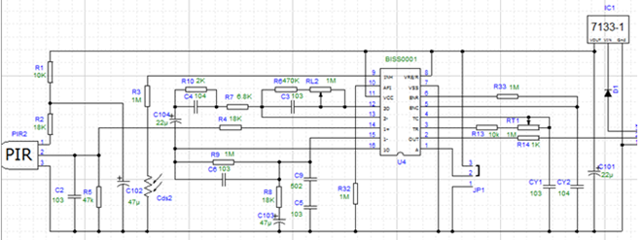
图4-2 热释电红外感应模块电路

热释电红外感应模块中采用BISS001芯片，它具有独立的高输入阻抗运算放大器，可与多种传感器匹配，进行信号与处理，双向鉴幅器，可有效抑制干扰。
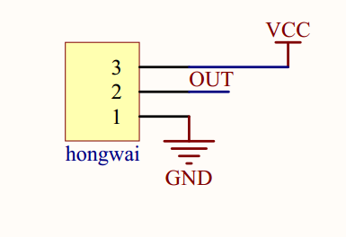
图4-3热释电红外感应接口电路
热释电模块是数据端接单片机的P1.0口，热释电模块感应到有人时，P1.0是高电平，没人时是低电平。
4.3报警电路

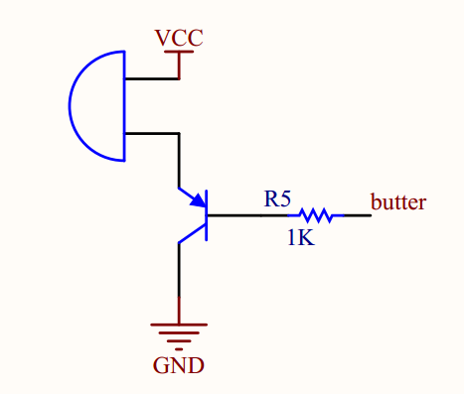
图4-4 蜂鸣器电路
本系统中采用蜂鸣器报警，由于单片机输出电流较小，所以用三极管8550驱动蜂鸣器发出声音。
4.4 LED发光二极管显示电路
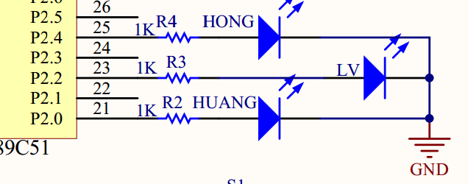
图4-5 LED显示电路
单片机给出高电平时灯亮，当按下直接报警或进入布防感应到人时，红色LED就会亮，绿灯时按下布防键等待延时指示灯，黄色LED是当有人经过感应到信号时就会变亮。
4.5 按键电路
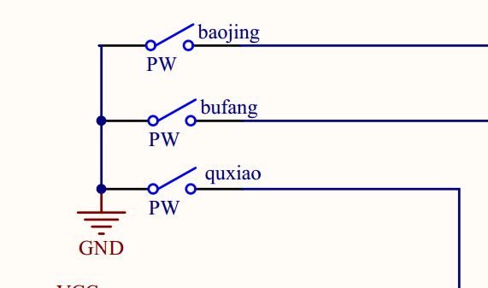
当有按键被按下的时候，相应的单片机就会接收到低电平，相应的单片就相应的程序跳转。
5． 软件设计
5.1 程序流程图
刚开始的检测按键，执行相应的动作，当布防键被按下的时候，等待十五秒，就进入防盗。并伴随相应指示灯亮。
5.2程序

#include<reg52.h>

#define uchar unsigned char

#define uint unsigned int

sbit huang=P2^0;

sbit lv=P2^2;

sbit hong=P2^4;

sbit hongwai=P1^0;

sbit butter=P2^6;

sbit baojing=P1^1;

sbit bufang=P1^7;

sbit quxiao=P3^4;

uchar tt=0;

uchar num=0;

uchar flag=0;

void timer1init(void)//定时器1，16位方式2

{ EA=0;

TMOD=0x11;//设置定时器0为工作方式1

TH0=(65536-10000)/256;

TL0=(65536-10000)%256;

ET0=1;//开定时器0中断

TR0=1;//启动定时器0

tt=0;

EA=0;

}

void delay(uint z)

{

uint x,y;

for(x=z;x>0;x--)

for(y=110;y>0;y--);

}

void main()

{

huang=0;

lv=0;

hong=0;

timer1init();

while(1)

{

if(!baojing)

{

delay(5);

if(!baojing)

{ hong=1;

lv=0;

flag=7;

butter=0;

EA=0;

}

while(!baojing);

delay(5);

while(!baojing);

}

if((!bufang)&&(flag<4))

{

delay(5);

if(!bufang)

{

EA=1;

flag=2;

}

while(!bufang);

delay(5);

while(!bufang);

}

if(!quxiao)

{

delay(5);

if(!quxiao)

{

flag=3;

butter=1;

tt=0;

num=0;

EA=0;

lv=0;

hong=0;

}

while(!quxiao);

delay(5);

while(!quxiao);

}

if(flag==4)

{

tt=0;

EA=0;

num=0;

lv=1;

flag=5;

}

if(hongwai)

huang=1;

else huang=0;

if(flag==5)

{

if(hongwai)

{

butter=0;

EA=1;

}

}

}

}

void time0() interrupt 1

{

TH0=(65536-50000)/256;

TL0=(65536-50000)%256;

tt++;

if(tt==10)

{tt=0; num++;}

if((flag==5)&&(num%2==0))

hong=1;

if((flag==5)&&(num%2==1))

hong=0;

if((flag==2)&&(num%2==0))

lv=1;

if((flag==2)&&(num%2==1))

lv=0;

if((flag==2)&&(num==30))//布防时间，num=30即15秒，可以更改此实现布防延迟时间

flag=4;

}

附录二 电路图
